28.04.2020 r.
Temat: Pole prostokąta i kwadratu.
Dzisiaj kontynuujemy obliczanie pól.
Wykonaj zadania:
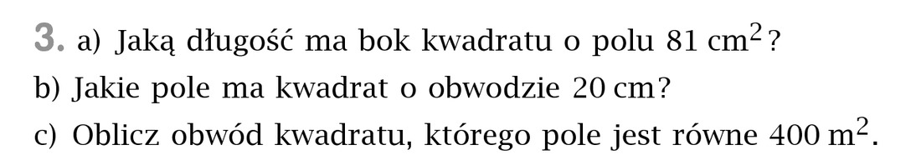
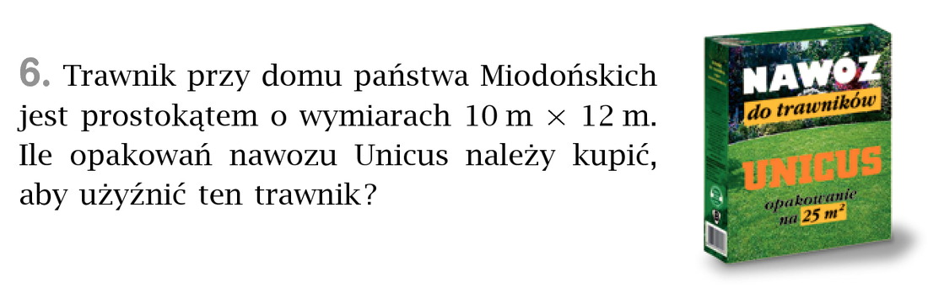
Pamiętaj, że musisz podać konkretną liczbę opakowań. Nie może być ułamka. Musi być liczba.
